苏州大学实验报告

|  |  |  |  |  |  |  |  |  |  |  |
| --- | --- | --- | --- | --- | --- | --- | --- | --- | --- | --- |
| 院、系 | 计算机学院 | | 年级专业 | | 21计科 | | 姓名 | 彭光 | 学号 | 2127405052 |
| 课程名称 | | 数字电路和数字系统设计 | | | | | | | 成绩 |  |
| 指导教师 | | 张春生 | | 同组实验者 | | 无 | | 实验日期 | 2022/11/7 | |

|  |  |
| --- | --- |
| 实 验 名 称 | 数据选择器实验  半加器与全加器实验  计数器实验 |

1. 实验目的

**数据选择器实验：**

1. 熟悉74LS153型数据选择器的逻辑功能；
2. 了解74LS153的应用。

**半加器与全加器实验：**

1. 学习使用异或门组成半加器和全加器。

**计数器实验：**

1.掌握74LS161型集成计算器的使用。

1. 实验设备

**数据选择器实验：**

1. TD-DS+/TD-DS试验箱一台
2. 74LS153双四选一数据选择器1片

**半加器与全加器实验：**

1. TD-DS+/TD-DS试验箱一台
2. 74LS00 2输入端四与非门1片
3. 74LS86 2输入端四异或门1片

**计数器实验：**

1. TD-DS+/TD-DS试验箱一台
2. 74LS161 同步4位二进制计数器1片
3. 74LS00 2输入端四与非门1片
4. 实验内容

**数据选择器实验：**

任选74LS153中的一组，按图接线，4个输入端输入不同的电平（通过逻辑电平开关），A1、A0接逻辑开关选择信号输入端，S接地。按表用开关给S、A1、A0、D3、D2、D1、D0输入逻辑电平，验证数据选择器的功能，完成表。

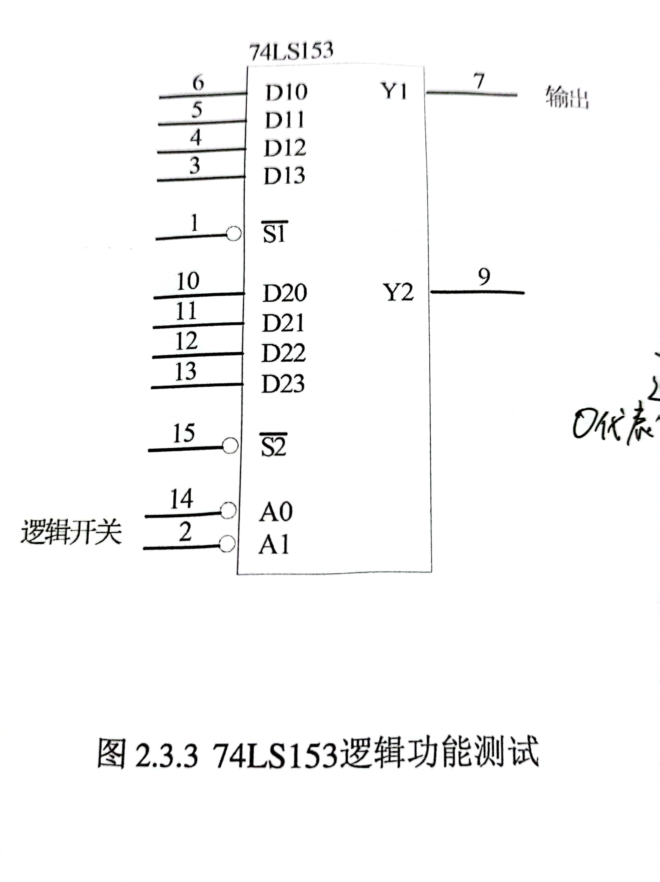

**半加器与全加器实验：**

1. 用异或门和与非门构成半加器

电路如2.4.1所示，输入端接逻辑开关，输出端接逻辑电平显示。将实验结果填表，判断结果是否正确，写出和S及进位C的逻辑表达式。

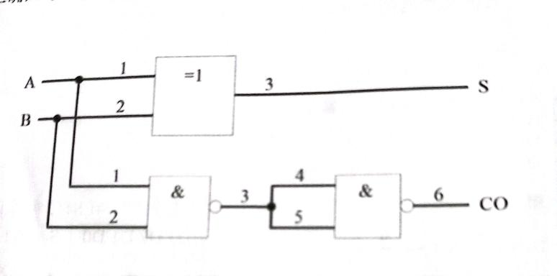

1. 用异或门和与非门构成全加器

实验方法同1，按图接线，将实验结果填表。

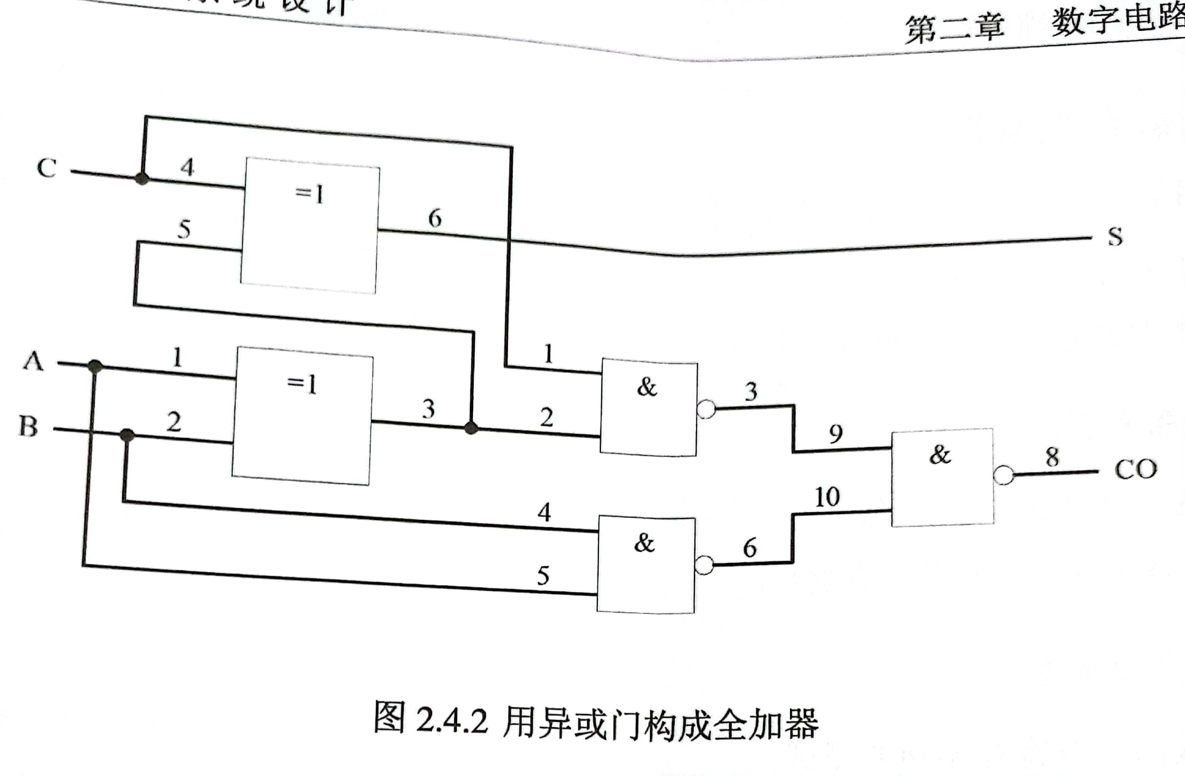

**计数器实验：**

1.74LS161功能测试

按图接线，输入端接到逻辑电平开关上，时钟输入端接单次脉冲，输出端接逻辑电平显示，根据图连接线路，完成芯片功能测试，并将结果填表。

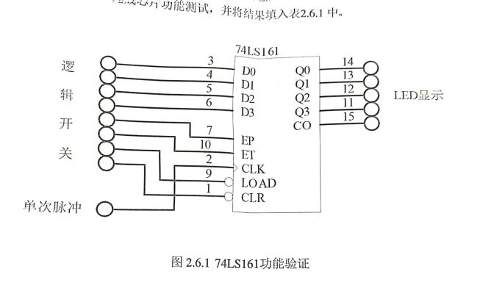

2.用74LS161和门电路设计实现一个十进制计数器。

根据原理图所示，自己设计进行实验。

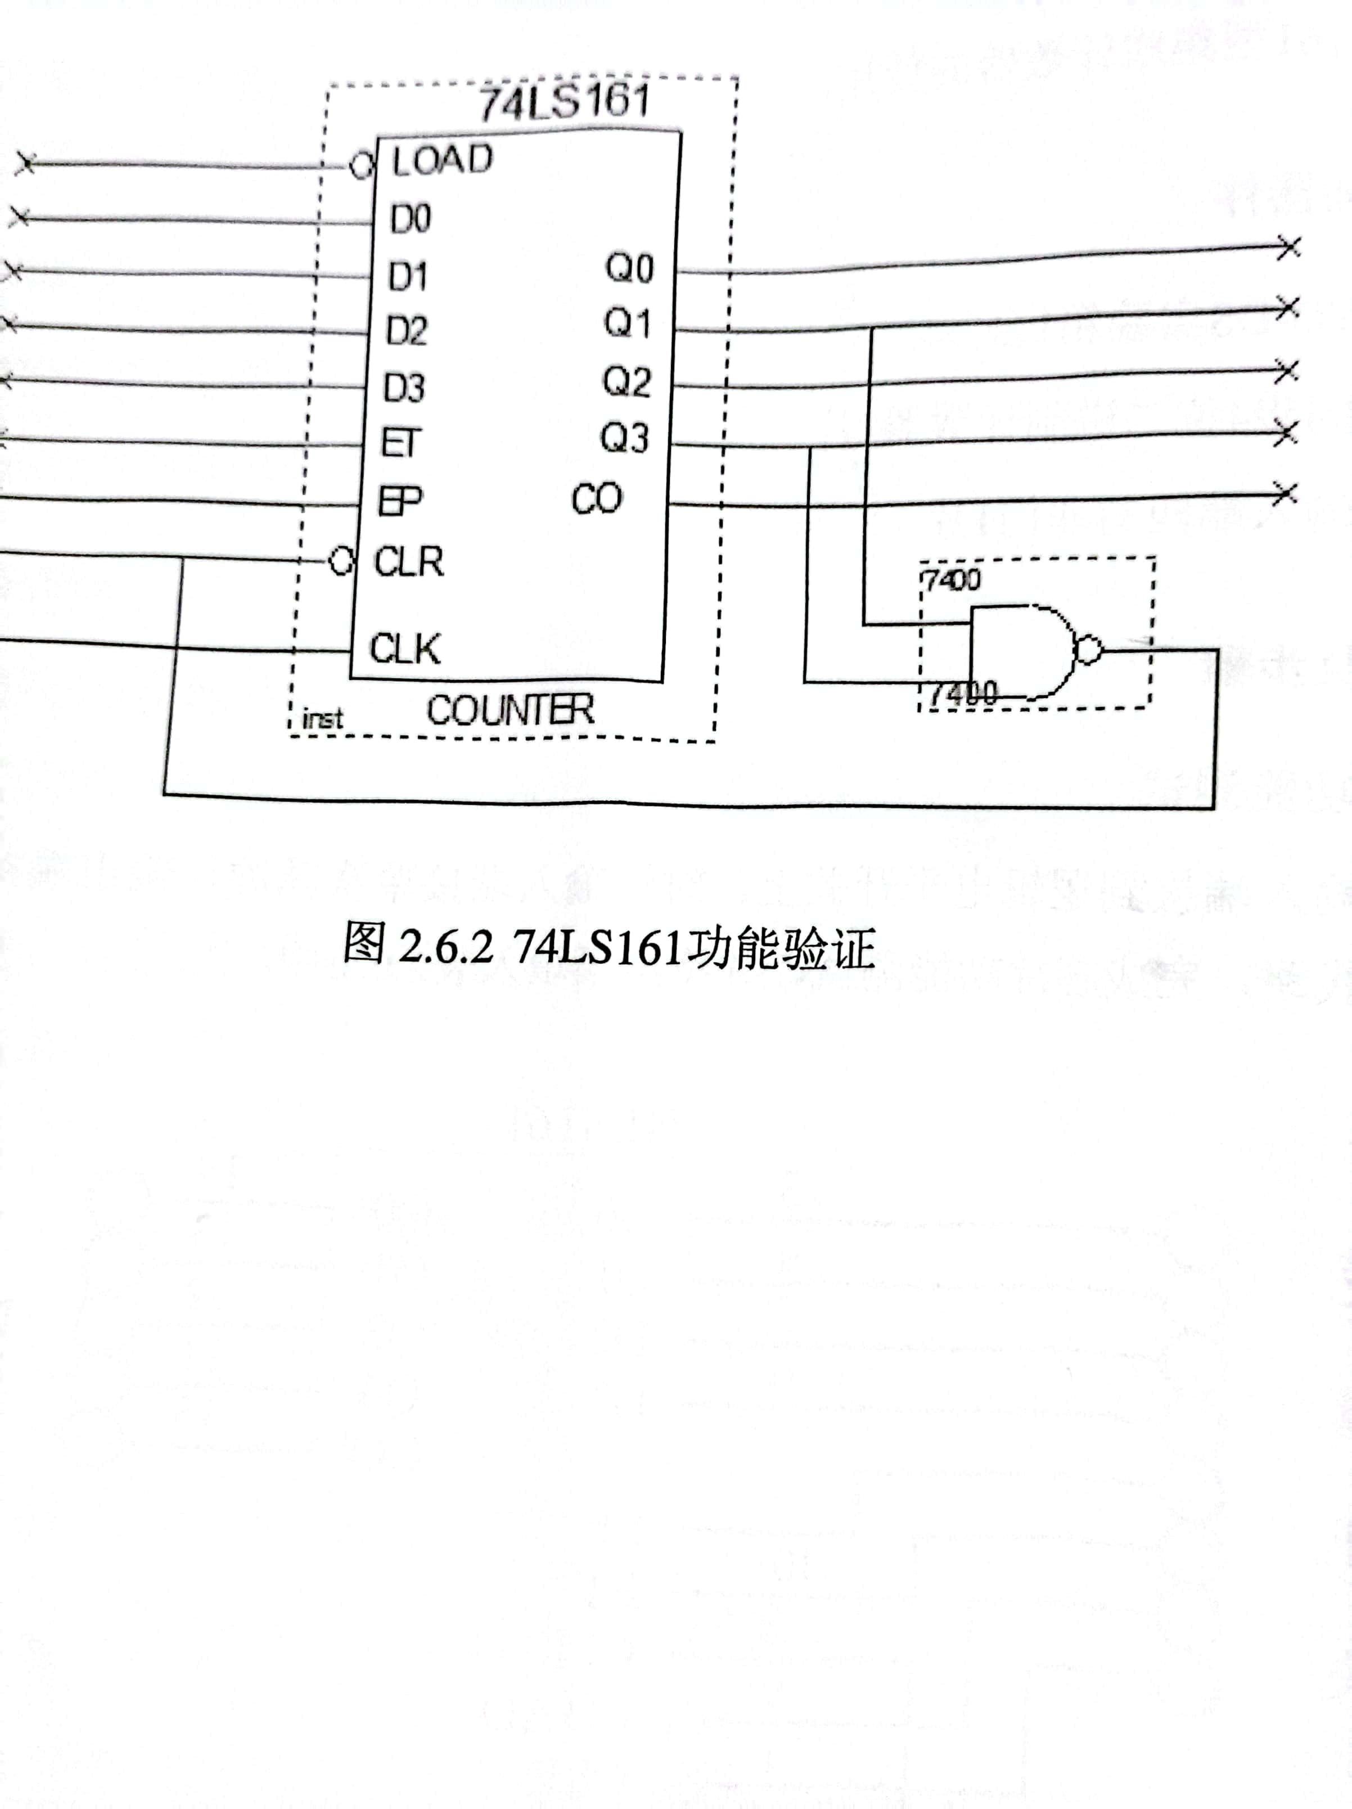

1. 实验原理

**数据选择器实验：**

数据选择是指经过选择，把多个通道的数据传送到唯一的公共数据通道上去。实现数据选择功能的逻辑电路为数据选择器。它的功能相当于一个多个输入的单刀多掷开关。

**半加器与全加器实验：**

加法运算是计算机中最基本的一种算术运算。能完成两个一位二进制数的相加运算并求得“和”及“进位”逻辑电路，成为半加器。全加器是完成两个一位二进制数相加，并考虑低位来的进位，即相当于将三个一位二进制数相加的电路。

**计数器实验：**

计数器是一种能够记录脉冲数目的装置，是数字电路中最常用的逻辑部件。计数器在数字系统中主要是对脉冲的个数进行计数，以实现测量、计数和控制的功能，同时兼有分频功能。计数器由基本的计数单元和一些控制门所组成，计数单元则由一系列具有存储信息功能的各类触发器构成。计数器在数字系统中应用广泛，如在电子计算机的控制器中对指令地址进行计数。

1. 实验步骤与结果

**数据选择器实验：**

步骤：将16接口接5V，将8接口接GND；将S、A1、A0、D3、D2、D1、D0接逻辑开关，将输出端接LED灯。开启电源，根据表格进行功能测试。

结果：

|  |  |  |  |
| --- | --- | --- | --- |
| D3 D2 D1 D0 | S | A1 A0 | Y |
| 0 0 0 0 | 1 | X X | 0 |
| 0 0 0 1 | 0 | 0 0 | 1 |
| 0 0 1 0 | 0 | 0 1 | 1 |
| 0 1 0 0 | 0 | 1 0 | 1 |
| 1 0 0 0 | 0 | 1 1 | 1 |

**半加器与全加器实验：**

1.步骤：先接电源和接地，然后将上半部分接74LS00，将S接到LED上；将下半部分接74LS86的两个门，最后将CO接到LED。

结果：

|  |  |  |  |
| --- | --- | --- | --- |
| 输入 | | 输出 | |
| A | B | S | CO |
| 0 | 0 | 0 | 0 |
| 0 | 1 | 1 | 0 |
| 1 | 0 | 1 | 0 |
| 1 | 1 | 0 | 1 |

2.步骤：同1思路，一直接线。

结果：

|  |  |  |  |  |
| --- | --- | --- | --- | --- |
| 输入 | | | 输出 | |
| C | A | B | S | CO |
| 0 | 0 | 0 | 0 | 0 |
| 0 | 0 | 1 | 1 | 0 |
| 0 | 1 | 0 | 1 | 0 |
| 0 | 1 | 1 | 0 | 1 |
| 1 | 0 | 0 | 1 | 0 |
| 1 | 0 | 1 | 0 | 1 |
| 1 | 1 | 0 | 0 | 1 |
| 1 | 1 | 1 | 1 | 1 |

**计数器实验：**

1. 步骤：将16接口接电源，将8接口接GND，再按照表格里的内容进行接线，然后填表。

结果：

|  |  |  |  |  |  |  |  |
| --- | --- | --- | --- | --- | --- | --- | --- |
| D3D2D1D0 | CLK | CLR | EP | ET | LOAD | 芯片功能 | Q3Q2Q1Q0 |
| 0110 | X | 0 | X | X | X | 清零 | 0000 |
| 0110 | X | 1 | 1 | 0 | 1 | 保持 | 0110 |
| 0110 | X | 1 | 0 | 1 | 1 | 保持 | 0110 |
| 0110 | X | 1 | 0 | 0 | 1 | 保持 | 0110 |
| 0110 | ⬆ | 1 | X | X | 0 | 接数（LOAD） | 0110 |
| 0110 | ⬆ | 1 | 1 | 1 | 1 | 计数+1 | 二进制 |

1. 步骤：将CLR和74LS0里的输出端连一起，将Q3和Q1，连接输入端，再将11-14接口接到SEG2上，进行十进制读数。

结果：

单次脉冲会获得一个十进制数，再进行脉冲，计数+1。

1. 实验总结

通过本次实验，我知道了数据选择器等实验的实验原理，更加深刻地了解到了数字电路的魅力所在，培养了我的动手能力，我感到很充实。